Содержание Лист

1 Волновой метод определения места повреждения с двухсторонними измерениями 2

2 Алгоритм расчета двухстороннего волнового ОМП 4

3 Предварительная фильтрация сигналов 8

4 Фазо-модальное преобразование 10

4.1 Преобразование Кларк 10

4.2 Фазо-модальное преобразование, обобщенный случай 16

5 Фильтр аварийной составляющей 19

6 Расчет коэффициента эксцесса 21

7 Определение времени прихода электромагнитной волны 28

8 Расчет расстояния до места повреждения 29

9 Погрешность волновых методов определения места повреждения 30

1. **Волновой метод определения места повреждения с двухсторонними измерениями.**

Волновой метод двухсторонних измерений ОМП основан на фиксации первичных волн, возникших в месте повреждения устройствами, установленными по концам линии электропередачи. Такие волны обладают наименьшим искажением формы фронта после пробега по линии.

Аппаратная часть волнового ОМП состоит из двух микропроцессорных терминалов (двух полукомплектов), двух устройств спутниковой синхронизации (GPS/ГЛОНАСС) и аппаратуры связи между терминалами.

Волновое ОМП двухсторонних измерений требует обязательной связи между полукомплектами для организации обмена метками времени между устройствами. Возможно так же стоит рассмотреть возможность передачи осциллограммы меду двумя полукомплектами для дальнейшего анализа в программном комплексах FastView.

Для реализации ВОМП двухсторонних измерений предлагается использовать алгоритм выполняющийся не в режиме реального времени, где работа основной части программы будет осуществляется по факту записи осциллограммы с высокой частотой дискретизации (ВЧ-осциллограммы) в специальный ВЧ-буфер.

Устройство, реализующее алгоритмом ВОМП должно выполнять регистрацию сигналов трехфазных токов и напряжений с высокой частотой дискретизацией 1 МГц. Записанная осциллограмма в ВЧ-буфер должна содержать в себе предысторию, данные о нормальном режиме работы до возникновения повреждения не менее 2 периодов промышленной частоты (50 Гц), и участок содержащий аварийный режим работы не менее 2 периодов промышленной частоты (50 Гц), суммарная продолжительность осциллограммы должна быть не менее 4 периодов.

Обнаружение факта повреждения на линии электропередачи и запись осциллограммы в базу данных (БД-осциллограмм ADC 1МГц) будет осуществляться по следующему принципу:

* по дискретному или логическому сигналу от внешних устройств защиты или автоматики;
* при регистрации коротких замыканий на ЛЭП на основании срабатывания собственных по фазных пусковых максимальных токовых органов;
* при регистрации обрывов фаз на основании срабатывания собственных пусковых органов, контролирующих отсутствие тока в поврежденной фазе при наличии токов в неповрежденных фазах и напряжения на ЛЭП.

Выше перечисленные пусковые органы работают с пониженной частотой дискретизации измеряемого сигнала 2400 Гц (48 точек на период). Упрощенная схема пуска осциллографа представлена на рисунке №1.1.

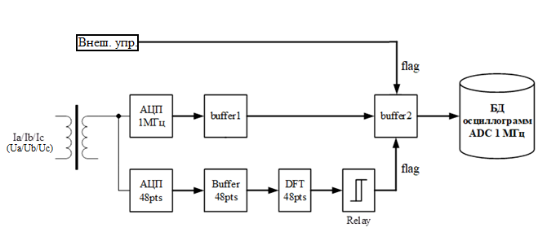

Рисунок № 1.1 – упрощенная схема организации пуска осциллографа.

* АЦП 1 МГц – аналогово цифровой преобразователь с частотой дискретизации 1 МГц;
* АЦП 48 pts – АЦП с частотой дискретизации 2400 Гц;
* Внеш. упр. – сигнал управления от внешних устройств релейной защиты или автоматики;
* БД осциллограмм ADC 1MГц – база данных осциллограмм с высокой частотой дискретизации;
* buffer 2 – буфер формирования осциллограммы с участками предаварийного и аварийного режима;
* buffer 1 – циклический буфер для записи осциллограмм с высокой частотой дискретизацией;
* buffer 48pts – буфер АЦП с частотой дискретизации 2400 Гц, для работы пусковых органов и дополнительных устройств РЗА;
* DFT 48 pts – дискретное преобразование Фурье 48 точек на период.
* Relay – компаратор (пусковой орган).

После срабатывания пусковых органов или сигнала от внешних устройств запись осциллограмм в ВЧ-буфер (buffer 2) блокируется, данные из buffer 2 передаются в БД-осциллограмм, и запускается алгоритм волнового ОМП. Структура хранения данных в БД должна быть организована в виде стека.

1. **Алгоритм расчета двухстороннего волнового ОМП.**

После записи осциллограммы с высокой частотой дискретизацией (ВЧ-осциллограмма в специальный ВЧ-буфер и передачи ее в ***БД осциллограмм ADC 1МГц***, выполняется запуск основного алгоритма обработки ВОМП. На рисунке №2.1 представлена упрощенная схема алгоритма обработки, полученной ВЧ-осциллограммы (сигнала токов или напряжений). Приведем краткое описание работы алгоритма, представленного на рисунка №2.1.

Ниже приведен пример возможной реализации основной структуры данных используемой в алгоритме:

const unsigned int phase = 3; // число фаз / модальных каналов

const unsigned int timeDim = 120000;    // длина осциллограммы 4 периода

typedef struct Signal

{

unsigned int time[timeDim]; // массив временных меток [ мкс ]

float sig[phase][timeDim]; // массив исследуемого сигнала

};

// при динамическом выделении памяти:

struct Signal

{

unsigned int timeDim;

unsigned int phase;

unsigned int* pTime; // указатель на 1D массив временных меток [ мкс ]

float** pSig; // указатель на 2D массив исследуемого сигнала

};



Рисунок №2.1 – алгоритм обработки осциллограмм волнового ОМП.

После окончания записи осциллограммы происходит ее извлечение из ВЧ-буфера и формирование структуры данных «***in_Sig»*** типа «***Signal»*** содержащая массив меток времени, а также массив трехфазных токов или напряжений переведенный в относительные единицы при помощи коэффициентов трансформации ***«Kt_V, Kt_A»*** для унифицированной обработки.

На следующем этапе данные попадают на вход функции предварительной фильтрации ***«PreFilt»*** для подавление шумов полученных в ходе измерений. Выходным параметром является структура данных «***f_Sig»*** типа «***Signal»***.

Дале сигнал поступает на вход функции фазо-модального преобразования ***«phase_to_modal_transformation»*** для преобразования сигнала в модальную систему координат. Выходным параметром функции является структура данных ***«mod_Sig»*** типа ***«Signal»***. Способ преобразования из фазной системы координат в модальную осуществляется на основании данных полученных от функции ***«modal_matrix_calculation»*** которая передает функции преобразования матрицы перехода из фазной системы координат в модальную ***«re_Tu, re_Ti»*** для сигналов токов и напряжений соответственно. Дополнительный входной параметр ***«special_ph»*** передает в функцию идентификатор особой фазы (*А, В, С*) относительно которой будет проводиться дальнейшее преобразование.

Функция ***«modal_matrix_calculation»*** предназначена для расчета матриц перехода из фазной системы координат в модальную, а также вычислении скорости по отдельным модальным составляющим, на основании уточненных параметров и геометрии линии электропередачи. Выходными параметрами функции являются матрицы перехода ***«re_Tu, re_Ti»***для токов и напряжений соответственно, а также вектор скоростей распространения волн ***«Vf_arr»***. Входными параметрами функции являются селектор ***«matrix_type»*** для выбора матриц перехода модальную систему координат: идеальный случай с использованием преобразования Кларк, реальный случай с использованием параметров линии электропередачи. А так же параметры линии электропередачи для уточненного расчета ***«line_geometry»***. В нынешней реализации ОМП моет не использоваться, подобного рода функции (методы) основанные на уточненных параметрах линий редко где используются в существующих устройствах, в основном встречаются в научно изыскательных работах.

Далее сигнал ***«mod_Sig»***поступает на вход функции вычисления аварийной составляющей ***«emerg_comp»***. Выходным параметром функции является структура данных ***«e_Sig»*** типа «***Signal»***.

На следующем этапе сигнал ***«e_Sig»*** подается на вход функции расчета коэффициента эксцесса для определения (выделения) фронта электромагнитной волны в анализируемом сигнале. Дополнительный входной параметр ***«size_k»*** регулирует ширину окна выборки при расчете коэффициента. Выходным параметром блока является структура данных ***«kf_Sig»*** типа ***«Signal»***.

Дале сигнал ***«kf_Sig»*** поступает на пороговый орган ***«time_trigger_fun»*** для определение времени прихода волны к фиксирующим приборам полукомплектам ОМП. Уровень срабатывания порогового органа регулируется уставкой ***«kf_thr»***. Регулирование уставки срабатывания ***«kf_thr»*** осуществляется на этапе разработки в АРМ разработчика. Выходными параметрами порогового органа является массив меток времени в микросекундах ***«arrTimeMy»*** по каждой расчетной модальной составляющей ($mod_{0}, mod_{1}, mod_{2}$).

Далее массив меток времени ***«arrTimeMy»*** рассматриваемого полукомплекта передается на вход блока ***«time_marc_transfer_unit»*** для отправки полукомплекту, установленному на противоположном конце линии. Так же блок ***«time_marc_transfer_unit»*** обеспечивает прием информации (временных меток) ***«arrTimeOther»*** от полукомплекта, установленного на противоположном конце линии. Дополнительны выходной параметр ***«flag_err»*** предназначен для идентификации неуспешного получения данных от противоположного комплекта за время цикла передачи информации.

На следующем этапе массив собственных меток времени ***«arrTimeMy»*** передается в функцию расчета расстояния до места повреждения ***«distance calculation fun»***. Так же в функцию передается массив меток времени полученный через блок передачи данных ***«time_marc_transfer_unit»*** от комплекта, установленного на противоположном конце линии ***«arrTimeOther»***. Дополнительный параметр ***«flag_err»*** указывает на то, что временные метки не были получены от комплекта, установленного на противоположном конце линии за время работы таймера ожидания. Значение скорости распространения ЭМ в ЛЭП для расчета может быть принято равным скорости света в вакууме с учетом коэффициента преломления «***nc»*** или получено из функции ***«modal_matrix_calculation»*** при использовании уточненных параметров линии.

По окончанию работы алгоритм формирует выходную структуру данных «***result»*** о результатах выполнения расчета: время возникновения повреждения, типе повреждения и расстоянии до него. При неудовлетворительном результате формируется информация о неуспешной работе алгоритма ВОМП.

1. **Предварительная фильтрация сигналов.**

Перед проведением дальнейшего анализа полученных ВЧ-осциллограмм сигнала необходима выполнить предварительную фильтрацию исходного сигнала «***in_Sig»*** для подавление шумов полученных в ходе измерений. Фильтрация будет осуществляться при помощи усреднения на ширине окна выборки с использованием оконной функции Гаусса. Ширина окна принимается равной *size_w* = 11 точек.

Поясняющие изображения работы фильтра представлены на рисунках №3.1 - №3.3. На рисунке №3.1 – представлена осциллограмма напряжения сигнала «***in_Sig»*** и белый Гауссов шум с мощностью 40 dB. На рисунке №3.2 – представлена осциллограмма напряжения после фильтра. На рисунки №3.3 – представлена совмещенная осциллограмма напряжения до и после предварительной фильтрации.

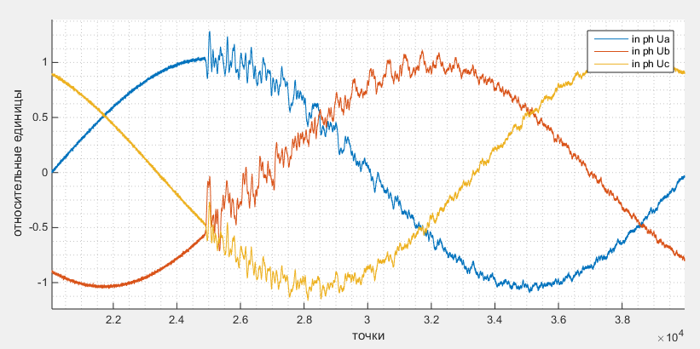

Рисунок №3.1 – исходная осциллограмма напряжения при трёхфазном коротком замыкании + шум 40dB.

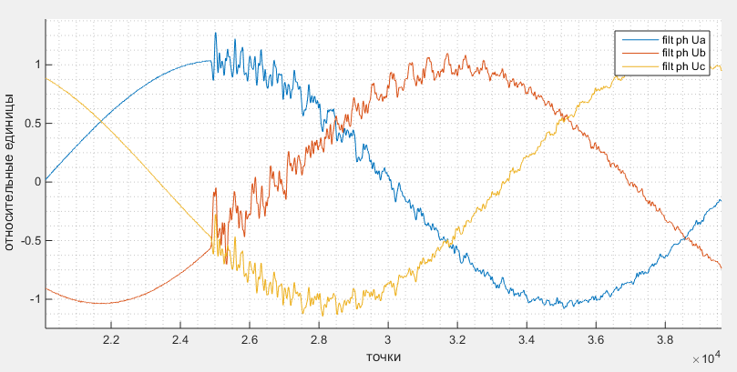

Рисунок №3.2 – осциллограмма напряжения после функции предварительной фильтрации.

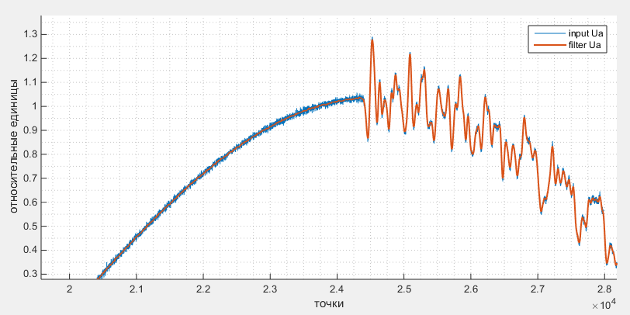

Рисунок №3.3 – участок осциллограммы напряжения фазы *A* до и после фильтра.

1. **Фазо-модальное преобразование.**

**4.1. Преобразование Кларк.**

После предварительно фильтрации сигнал трехфазного тока или напряжения «***f_Sig»*** передается на вход функции (метода) **«*phase_to_modal_transformation*»** для преобразования в модальную форму записи.

Перед выполнением дальнейших расчетов и анализом полученных осциллограмм c высокой частотой дискретизации необходимо исключить нулевую последовательность из исходного сигнала.

Наличие нулевой составляющей и исходном сигнале приводит к значительному искажению фронта волны, а также приводит к затуханию высокочастотных составляющих из-за значительного сопротивления контуров фаза-земля.

Для применения волнового ОМП на линиях электропередачи предпочтительнее проводить анализ полученных сигналов, содержащих высокочастотные составляющие, в контурах фаза-фаза, так как данные контура обладают наименьшим декрементом затухания (α).

Необходимо отметить, еще одно существенное преимущество применения междуфазных каналов. Так как в пространстве между фазными проводами находится преимущественно однородная среда (воздух), обладающий диэлектрической проницаемостью приблизительно равной электрической постоянной $ε_{0}$, и магнитной проницаемостью приблизительно равной магнитной постоянной $μ_{0}$, то фазовая скорость распространения сигналов в междуфазных каналах близки к скорости света в вакууме $c≈299792458 м/c$.

В результате чего исходный трехфазный сигнал будет приведен к модальной форме записи (разложен на отдельные независимые модальные составляющие). Основной способ выделение отдельных мод в сигнале является преобразование Кларк. Данное преобразование является предельным случаем диагонализации матриц [*Z*] и [*Y*] для идеально симметричной ЛЭП подробное описание выделение модальных составляющих рассмотрено в разделе 4.2.

Исходные фазные сигналы представляются в виде отдельных трех независимых модальных каналов (сигналов): ${mod}_{1}и {mod}_{2}$– межфазные модальные каналы, ${mod}_{0}-$ модальный волновой канал между фазами и землей. Поясняющая векторная диаграмма в комплексной плоскости для данного преобразования представлено на рисунке №4.1.

Матрица перехода преобразования Кларк будет иметь следующую форму записи:

$$\left[\begin{matrix}{mod}_{0} \\ {mod}_{1} \\ {mod}_{2}\end{matrix}\right]=\frac{2}{3}*\left[\begin{matrix}\frac{1}{2} & \frac{1}{2} & \frac{1}{2} \\ 1 & \frac{1}{2} & -\frac{1}{2} \\ 0 & \frac{\sqrt{3}}{2} & -\frac{\sqrt{3}}{2}\end{matrix}\right]*\left[\begin{matrix}{ph}_{A}\left(t\right) \\ {ph}_{B}\left(t\right) \\ {ph}_{C}\left(t\right)\end{matrix}\right]=mod=M×ph (4.1)$$

где, ${ph}_{i}\left(t\right)-$ мгновенное значение дискретной осциллограммы *i*-той фазы измеренного сигнала, ${mod}_{j}(t)$– мгновенное значение дискретного сигнала *j*-моды, $M-$ оператор линейного перехода.



Рисунок №4.1 – графическое представление преобразования Кларк.

Для волнового ОМП предлагается выполнять ориентацию первого волнового канала (${mod}_{1}$) в фазо-модальном преобразовании сонаправлено с сигналом (током или напряжением) поврежденной фазы (особой фазы). Пример осциллограмм в модальной системе координатах с ориентацией на поврежденную фазу и не на поврежденную приведен на рисунках №4.6 - 4.8.

Таким образом для повреждений фаз А, В и С выражение для преобразования Кларк можно записать в следующем виде:

при повреждении фазы А:

$$\left[\begin{matrix}{mod}_{0} \\ {mod}_{1} \\ {mod}_{2}\end{matrix}\right]=\frac{1}{3}*\left[\begin{matrix}1 & 1 & 1 \\ 2 & -1 & -1 \\ 0 & \sqrt{3} & -\sqrt{3}\end{matrix}\right]*\left[\begin{matrix}{ph}_{A}\left(t\right) \\ {ph}_{B}\left(t\right) \\ {ph}_{C}\left(t\right)\end{matrix}\right]=mod=M_{a}×ph (4.2)$$

при повреждении фазы В:



$$\left[\begin{matrix}{mod}_{0} \\ {mod}_{1} \\ {mod}_{2}\end{matrix}\right]=\frac{1}{3}*\left[\begin{matrix}1 & 1 & 1 \\ -1 & 2 & -1 \\ -\sqrt{3} & 0 & \sqrt{3}\end{matrix}\right]*\left[\begin{matrix}{ph}_{A}\left(t\right) \\ {ph}_{B}\left(t\right) \\ {ph}_{C}\left(t\right)\end{matrix}\right]=mod=M_{b}×ph (4.3)$$

Рисунок №4.2 – графическое представление преобразования Кларк при ориентации на фазу *В*.

при повреждении фазы С:



$$\left[\begin{matrix}{mod}_{0} \\ {mod}_{1} \\ {mod}_{2}\end{matrix}\right]=\frac{1}{3}*\left[\begin{matrix}1 & 1 & 1 \\ -1 & -1 & 2 \\ \sqrt{3} & -\sqrt{3} & 0\end{matrix}\right]*\left[\begin{matrix}{ph}_{A}\left(t\right) \\ {ph}_{B}\left(t\right) \\ {ph}_{C}\left(t\right)\end{matrix}\right]=mod=M_{c}×ph (4.4)$$

Рисунок №4.3 – графическое представление преобразования Кларк при ориентации на фазу *С*.

При возникновении трехфазного не стационарного режима работы (к примеру трехфазного короткого замыкания) ориентация первого волнового канала не влияет на дальнейшие расчеты поэтому примем выражение для преобразования такое же, как и при повреждении фазы А (4.2).

При двухфазных повреждениях первый волновой канал (${mod}_{1}$) предпочтительней ориентировать сонаправлено с одной из поврежденных фаз:

* при повреждении фаз А и В будет использоваться формула перехода, представленная выражением (4.2).
* при повреждении фаз В и С будет использоваться формула перехода, представленная выражением (4.3).
* при повреждении фаз С и А будет использоваться формула перехода, представленная выражением (4.4).

Пример фазо-модального преобразования для напряжений трехфазного короткого замыкания фаз А, В, С представлен на рисунке №4.4 и №4.5.

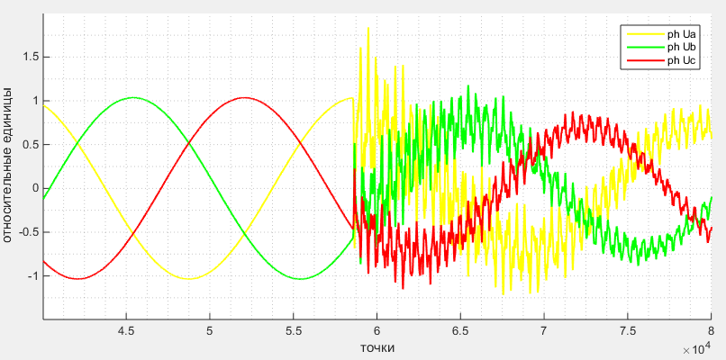

Рисунок №4.4 – осциллограмма напряжений при трехфазном коротком замыкании в фазных координатах.

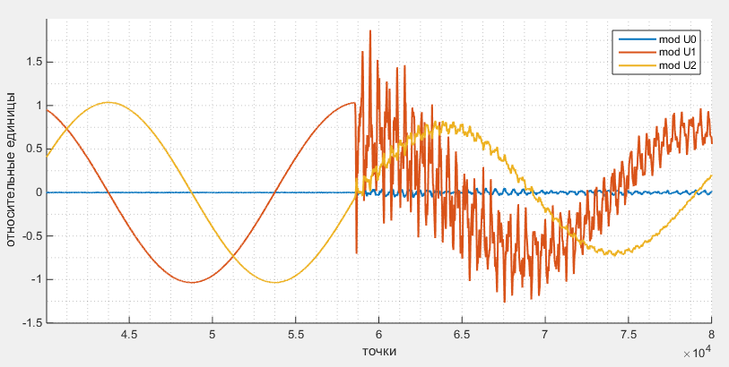

Рисунок №4.5 – осциллограмма напряжений при трехфазном коротком замыкании в модальных координатах.

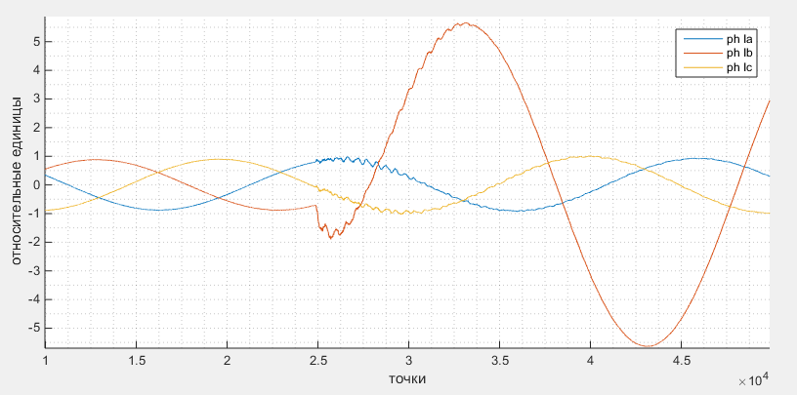

Рисунок №4.6 – осциллограмма токов при однофазном коротком замыкании фазы В в фазных координатах.

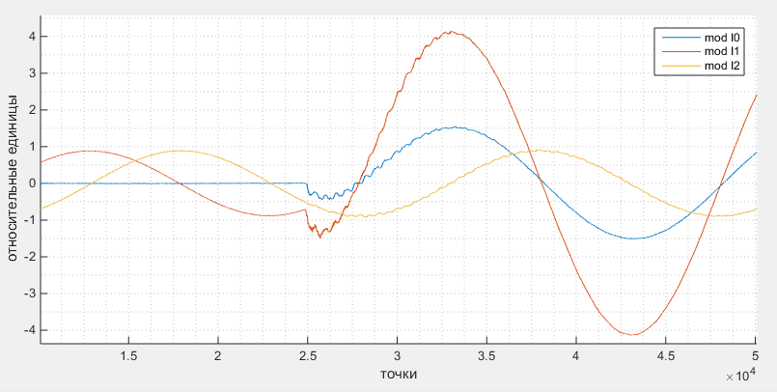

Рисунок №4.7 – осциллограмма токов при однофазном коротком замыкании фазы В в модальных координатах с ориентацией матрицы преобразования на фазу В.

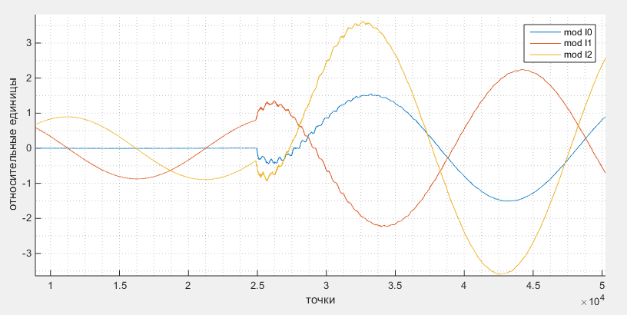

Рисунок №4.8 – осциллограмма токов при однофазном коротком замыкании фазы В в модальных координатах с ориентацией матрицы преобразования на фазу А.

В дальнейших расчетах предлагается использовать только межфазные модальные каналы ${mod}_{1}$ и ${mod}_{2}$. Выходными параметрами функции будет структура данных **«*mod_Sig*»** типа «Signal» с числом фаз (модальных) каналов равным 2: unsigned int phase = 2.

* 1. **Фазо-модальное преобразование, обобщенный случай.**

Электромагнитные процессы, протекающие в многопроводных линиях электропередачи могут быть описаны следующей системой уравнений:

$$\left\{\begin{matrix}-\frac{∂U\left(x\right)}{∂x}=\left[R\right]*I\left(x\right)+jω*\left[L\right]*I(x) \\ -\frac{∂I\left(x\right)}{∂x}=jω*\left[C\right]*U(x)\end{matrix}\right. (4.5)$$

где матрицы [*R*], [*L*], [*C*] для трехфазной линии электропередачи записываются в следующем виде:

$$\left[R\right]= \left[\begin{matrix}R_{aa} & 0 & 0 \\ 0 & R_{bb} & 0 \\ 0 & 0 & R_{cc}\end{matrix}\right],$$

$$\left[L\right]= \left[\begin{matrix}L_{aa} & L_{ab} & L_{ac} \\ L_{ba} & L_{bb} & L_{ca} \\ L_{ca} & L_{cb} & L_{cc}\end{matrix}\right],$$

$$\left[C\right]= \left[\begin{matrix}C_{aa} & C_{ab} & C_{ac} \\ C_{ba} & C_{bb} & C_{ca} \\ C_{ca} & C_{cb} & C_{cc}\end{matrix}\right]$$

Систему уравнений (4.5) в комплексной форме записи можно переписать в следующем виде:

$$\left\{\begin{matrix}-\frac{∂U\left(x\right)}{∂x}=\left(\left[R\right]+jω*\left[L\right]\right)*I\left(x\right)=\left[Z\right]*I(x) \\ -\frac{∂I\left(x\right)}{∂x}=j`ω*\left[C\right]*U\left(x\right)=\left[Y\right]*U(x)\end{matrix}\right. (4.6)$$

Далее перепишем систему уравнений (4.6) в форме отдельных волновых уравнений:

$$-\frac{∂^{2}U\left(x\right)}{∂x^{2}}=\left[Z\right]*\left[Y\right]*U\left(x\right)={\left[γ_{u}\right]}^{2}*U\left(x\right) (4.7)$$

$$-\frac{∂^{2}I\left(x\right)}{∂x^{2}}=\left[Y\right]*\left[Z\right]*I\left(x\right)={\left[γ_{i}\right]}^{2}*I\left(x\right) (4.8)$$

где матрицы ${\left[γ_{u}\right]}^{2}, {\left[γ_{i}\right]}^{2}$ имеет следующий вид:

$${\left[γ_{u}\right]}^{2}=\left[\begin{matrix}Z_{aa} & Z_{ab} & Z_{ac} \\ Z_{ba} & Z_{bb} & Z_{ca} \\ Z_{ca} & Z_{cb} & Z_{cc}\end{matrix}\right]*\left[\begin{matrix}Y_{aa} & Y_{ab} & Y_{ac} \\ Y_{ba} & Y_{bb} & Y_{ca} \\ Y_{ca} & Y_{cb} & Y_{cc}\end{matrix}\right]={\left[\begin{matrix}γ_{aa}^{u} & γ_{ab}^{u} & γ_{ac}^{u} \\ γ_{ba}^{u} & γ_{bb}^{u} & γ_{ca}^{u} \\ γ_{ca}^{u} & γ_{cb}^{u} & γ_{cc}^{u}\end{matrix}\right]}^{2} (4.9)$$

$${\left[γ_{i}\right]}^{2}=\left[\begin{matrix}Y_{aa} & Y_{ab} & Y_{ac} \\ Y_{ba} & Y_{bb} & Y_{ca} \\ Y_{ca} & Y_{cb} & Y_{cc}\end{matrix}\right]*\left[\begin{matrix}Z_{aa} & Z_{ab} & Z_{ac} \\ Z_{ba} & Z_{bb} & Z_{ca} \\ Z_{ca} & Z_{cb} & Z_{cc}\end{matrix}\right]={\left[\begin{matrix}γ_{aa}^{i} & γ_{ab}^{i} & γ_{ac}^{i} \\ γ_{ba}^{i} & γ_{bb}^{i} & γ_{ca}^{i} \\ γ_{ca}^{i} & γ_{cb}^{i} & γ_{cc}^{i}\end{matrix}\right]}^{2} (4.10)$$

Для проведения дальнейших расчетов и анализа введем преобразование, позволяющее перейти от фазной системы координат к системе координат состоящей из независимых уравнений. Такое преобразование называется – фазо-модальным преобразованием. Запишем систему уравнений, позволяющую перейти от фазных координат к модальным координатам:

$$\left\{\begin{matrix}U\left(x\right)=\left[T_{u}\right]*U_{m}\left(x\right) \\ I\left(x\right)=\left[T_{i}\right]*I_{m}\left(x\right)\end{matrix}\right. (4.11)$$

где квадратные матрицы $\left[T_{u}\right], \left[T_{i}\right]$– называются матрицами перехода из фазной системы координат в модальную для токов и напряжений соответственно.Запишем уравнения (4.7) и (4.8) с учетом выражений перехода (4.11) в следующем виде:

$$-\left[T_{u}\right]*\frac{∂^{2}U_{m}\left(x\right)}{∂x^{2}}={\left[γ_{u}\right]}^{2}*\left[T_{u}\right]*U_{m}\left(x\right) (4.12)$$

$$-\left[T_{i}\right]*\frac{∂^{2}I_{m}\left(x\right)}{∂x^{2}}={\left[γ_{i}\right]}^{2}*\left[T_{i}\right]*I_{m}\left(x\right) (4.13)$$

$$-\frac{∂^{2}U_{m}\left(x\right)}{∂x^{2}}={\left[T_{u}\right]}^{-1}*{\left[γ_{u}\right]}^{2}*\left[T_{u}\right]*U_{m}\left(x\right) (4.14)$$

$$-*\frac{∂^{2}I_{m}\left(x\right)}{∂x^{2}}={\left[T_{i}\right]}^{-1}*{\left[γ_{i}\right]}^{2}*\left[T_{i}\right]*I_{m}\left(x\right) (4.15)$$

где выражения:

$${\left[T_{u}\right]}^{-1}*{\left[γ_{u}\right]}^{2}*\left[T_{u}\right]={\left[γ_{m}\right]}^{2}={\left[\begin{matrix}γ_{m0} & 0 & 0 \\ 0 & γ_{m1} & 0 \\ 0 & 0 & γ_{m2}\end{matrix}\right]}^{2} (4.16)$$

$${\left[T_{i}\right]}^{-1}*{\left[γ_{i}\right]}^{2}*\left[T_{i}\right]={\left[γ_{m}\right]}^{2}={\left[\begin{matrix}γ_{m0} & 0 & 0 \\ 0 & γ_{m1} & 0 \\ 0 & 0 & γ_{m2}\end{matrix}\right]}^{2} (4.17)$$

где ${\left[γ_{m}\right]}^{2}-$ диагонализированная матрица коэффициентов распространения волн.

Из уравнений (4.16) и (4.17) можно определить: $\left[γ_{m}\right], \left[T_{u}\right], \left[T_{i}\right]$ путем применения алгоритмов диагонализации матрицы ${\left[γ_{u}\right]}^{2}, {\left[γ_{i}\right]}^{2}$.

По окончанию преобразования мнимой частью матриц $\left[T_{u}\right], \left[T_{i}\right]$ можно пренебречь для дальнейших расчетов, так как она в процентном соотношении с действительной составляет ~ < 1%:

$$\left\{\begin{aligned}\left[r{e_T}_{u}\right]≈Real\left(\left[T_{u}\right]\right) \\ \left[r{e_T}_{i}\right]≈Real\left(\left[T_{i}\right]\right) \\ {\left[r{e_T}_{u}\right]}^{-1}≈Real\left({\left[T_{u}\right]}^{-1}\right) \\ {\left[r{e_T}_{i}\right]}^{-1}≈Real\left({\left[T_{i}\right]}^{-1}\right)\end{aligned}\right. (4.18)$$

Скорость распространения волн в отдельных для отдельных модальных каналов можно определить из выражения:

$$\left[V_{f}\right]=ω*\frac{1}{Imag\left(\sqrt{{\left[γ_{m}\right]}^{2}}\right)} (4.19)$$

Частным случаем фазо-модального преобразования является преобразования Кларк, при условии, что рассматривается идеально симметричная линия электропередачи, у которой каждая из трех фаз находиться в одинаково равных условиях на всем ее протяжении. В там случае справедливы следующие соотношения:

$$\left[Y\right]*\left[Z\right]=\left[Z\right]*\left[Y\right] (4.20)$$

$$\left[T_{u}\right]=\left[T_{i}\right]=\left[T\right] (4.21)$$

$${\left[T_{u}\right]}^{-1}={\left[T_{i}\right]}^{-1}={\left[T\right]}^{-1} (4.22)$$

Матрица перехода из фазной системы координат в модальную (${\left[T\right]}^{-1}$) будет иметь следующую форму записи:

$${\left[T\right]}^{-1}=\frac{2}{3}*\left[\begin{matrix}\frac{1}{2} & \frac{1}{2} & \frac{1}{2} \\ 1 & \frac{1}{2} & -\frac{1}{2} \\ 0 & \frac{\sqrt{3}}{2} & -\frac{\sqrt{3}}{2}\end{matrix}\right] (4.23)$$

Использование матриц перехода ${\left[T_{u}\right]}^{-1}$ и ${\left[T_{i}\right]}^{-1}$ полученных на основе параметров конкретной ЛЭП, для расчета целесообразно использовать в том случае если, ВОМП применяется на линиях СВН или двухцепных линиях с возможностью подключения двух цепей устройству.

В большинстве случаев для расчетов ВОМП используется матрица перехода, представляющую себя преобразование Кларк.

Расчет матриц перехода ***«re_Tu»***, ***«re_Ti»*** на основании уточненных параметров линии осуществляется в функции ***«modal_matrix_calculation»***

1. **Фильтр аварийной составляющей.**

На вход функции передается структура данных ***«mod_Sig»*** в ней содержится сигнал с промышленной частоты на который наложен переходной процесс возникший в ЛЭП во время аварийного режима работы (короткое замыкание или обрыв провода). Перед проведением дальнейшего анализа и определении фронта ЭМ волн необходимо подавить составляющую промышленной частоты. Подавление промышленной частоты будет осуществляться при помощи фильтра аварийной составляющей. Аварийная составляющая для повторяемого во времени сигнала с периодом *T* рассчитывается по следующему выражению:

$$EmergComp\left(t\right)=\operatorname{sig}\left(t\right)-sig\left(t-T\right) (5.1)$$

где *t –* время, *T* – период колебания функции *sig*(*t*).

Ниже приведен пример вычисления аварийной составляющей. На рисунке 5.1 изображена осциллограмма напряжения первого волнового канала (mod U1), и аварийная составляющая во время трехфазного короткого замыкан (EM mod U1). На рисунке 5.2 изображена осциллограмма тока первого волнового канала (mod I1), и аварийной составляющей во время трехфазного короткого замыкан (EM mod I1).

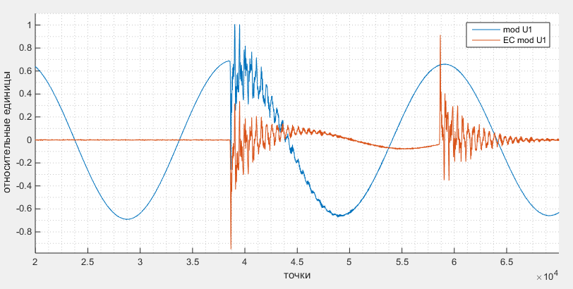

Рисунок 5.1 – аварийная составляющая напряжения первого волнового канала.

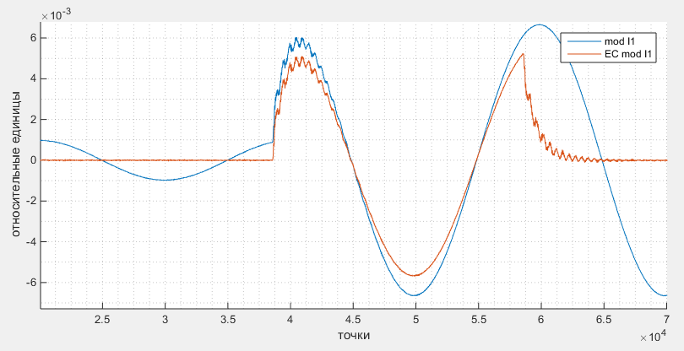

Рисунок 5.2 – аварийная составляющая тока первого волнового канала.

Выходным параметром функции является структура данных ***«e_Sig»*** содержащая аварийные составляющие для каждой рассматриваемой модального канала.

1. **Расчет коэффициента эксцесса.**

На точность определения времени прихода фронта волны в точке контроля влияют искажение формы фронта и электромагнитные помехи. Представление сигнала в модальных координатах позволяет уменьшить «запаздывание» фронта ЭМ волн, возникших в месте повреждения, а также увеличить скорость нарастания фронта. Но полностью восстановить форму волны, сформировавшейся в месте повреждения, при проведении измерений токов и напряжений по краям линии электропередачи, невозможно.

Для фиксации времени прихода фронта электромагнитных волн с помощью предлагается использовать коэффициент эксцесса. Использование коэффициента эксцесса позволяет добиться независимости или минимальной зависимости от формы фронта (скорости его нарастания). ***Коэффициент эксцесса*** – один из моментов случайной величины (числовая характеристика распределения рассматриваемой случайной величины) в теории вероятности является мерой остроты пика распределения случайной величины, позволяет определить насколько ярко выражена вершина распределения в окрестности среднего (для выборки). Данный коэффициент можно рассчитать (определить) по следующему выражению:

$$γ_{2}=\frac{μ_{4}}{σ^{4}}-3 (6.1)$$

где $μ_{4}-$ четвертый центральный момент статистического распределения случайной величины, $σ^{2}\{σ\}-$ дисперсии (второй центральный момент статистического распределения) {среднеквадратичное отклонение}.

Четвертый центральный момент ($μ_{4}$) можно рассчитать по следующему выражению:

$$μ_{4}=\frac{1}{n}\sum_{j=1}^{n}{{(x_{j}-M[X])}^{4}} (6.2)$$

где $n-$ число точек в выборки, $x_{j}-$ рассматриваемый элемент из выборки, $M\left[X\right]-$ математическое ожидании случайной величины.

Дисперсия для случайной величины может быть получена по следующему выражению:

$$σ^{2}=\frac{1}{n}\sum_{j=1}^{n}{{(x_{j}-M[X])}^{2}} (6.3)$$

В общем виде формула для определения k-го центрального момента распределения случайной величины может быть записана в следующем виде:

$$μ_{k}=\frac{1}{n}\sum_{j=1}^{n}{{(x_{j}-M[X])}^{k}} (6.4)$$

где $k-$ рассматриваемый момент случайной величины.

Математическое ожидание для рассматриваемой выборки можно получить по следующему выражению:

$$M\left[X\right]=\frac{1}{n}*\sum_{j=1}^{n}{x_{j}} (6.5)$$

Результатом применения коэффициента эксцесса к нами исследуемому сигналу аварийной составляющей напряжения первого волнового канала ($mod_{1}$) измеренной в начале линии электропередачи ПС1 при трехфазном коротком замыкании представлен на рисунках №6.1(a) – №6.1(c) ширина окна при расчете коэффициента была принята равной 1000 точек (*size_k = 1000*). При отсутствии переходного процесса в электрической сети измеряемый сигнал токов или напряжений в ЛЭП определяется в основном уровнем помех и подчиняется закону нормального распределения. Поэтому значение коэффициента эксцесса для данного сигнала в соответствие с выражениями (6.1) – (6.5) будет определяться уровнем помех и колебаться на уровне нуля. При возникновении аварийного режима электромагнитные волны распространяются от места повреждения к точкам контроля, где установлена измерительная аппаратура, и нарушают в измеряемом сигнале токов или напряжения нормальный закон распределения. В результате чего данный процесс приводит к резкому возрастанию значения коэффициента эксцесса и при превышении им значения заранее заданного порога срабатывания происходит фиксация времени прихода первой электромагнитной волны к измерительной аппаратуре.

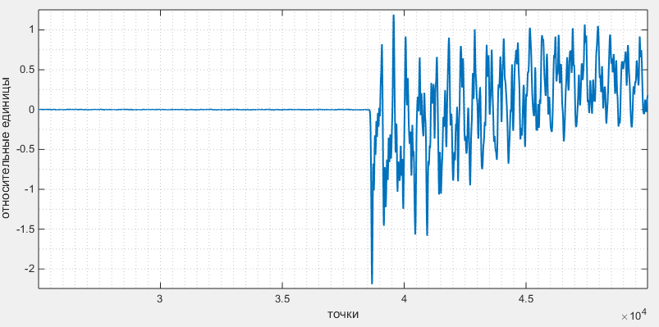

Рисунок 6.1(a) – аварийная составляющая напряжения первого волнового канала ($mod_{1}$).

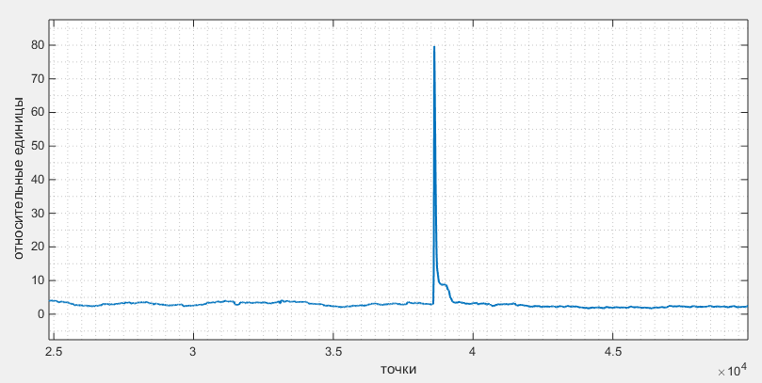

Рисунок №6.1(b) – пример расчета коэффициента эксцесса для аварийной составляющей напряжения первого волнового канала ($mod_{1}$).

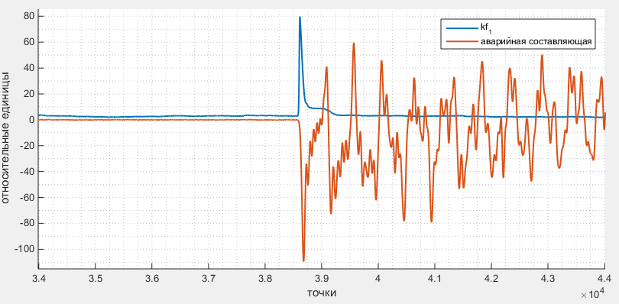

Рисунок №6.1(с) – коэффициент эксцесса и масштабированная аварийная составляющая для первого волнового канала ($mod_{1}$).

Так как, чувствительность коэффициента эксцесса к отклонению распределения функции (случайной величины) от закона нормального распределения очень высока, то это позволяет повысить достоверность определения начала формирования фронта электромагнитной волны, что видно на рисунке №6.1(c).

Следует дополнительно отметить, что на величину и точность расчета коэффициента эксцесса значительное влияние оказывает ширина выбранного окна расчета (*size_k*). На рисунках №6.2(a) - №6.2(d) представлены графики результатов расчета коэффициента для разных значений ширины окна. Расчет проводился для напряжения первого волнового канала ($mod_{1}$) со стороны ПС1 при трехфазном коротком замыкании.

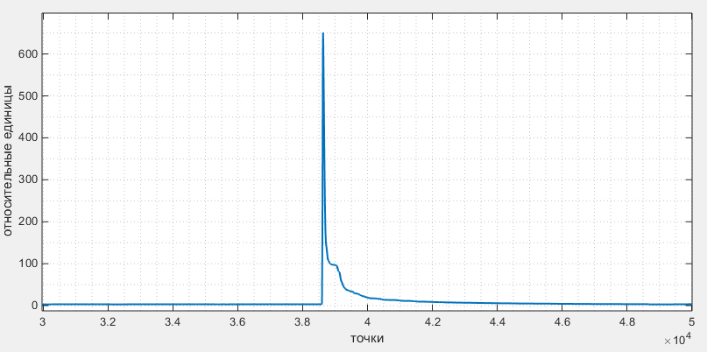

Рисунок №6.2(a) – расчет коэффициента эксцесса при *size_k = 10000* точек.

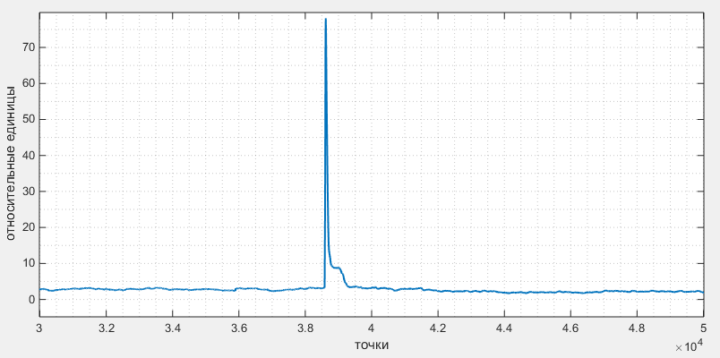

Рисунок №6.2(b) – расчет коэффициента эксцесса при *size_k = 1000* точек.

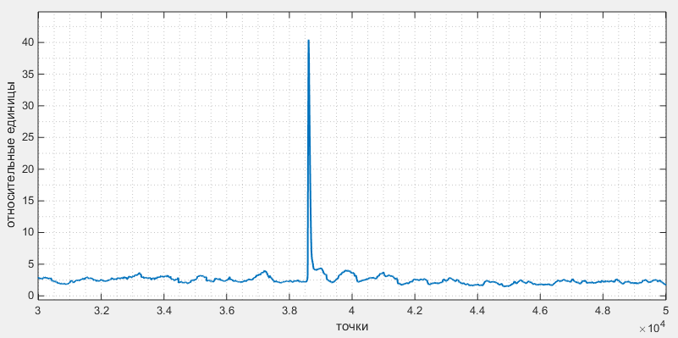

Рисунок №6.2(c) – расчет коэффициента эксцесса при *size_k = 500* точек.

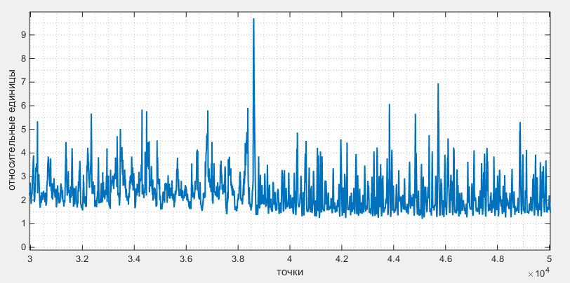

Рисунок №6.2(d) – расчет коэффициента эксцесса при *size_k = 100* точек.

В дальнейшем при разработке функции (метода) предлагается принять значение ширины окна при расчете коэффициента эксцесса равным 1000 точек (*size_k = 1000*). Так же при выборе ширины окна (*size_k*) для расчета коэффициента можно отталкиваться от следующих выражений:

$$F_{линии} =\frac{c}{4*L_{линии}} (6.6)$$

$$size_k =\frac{F_{adc}}{F_{линии}} (6.7)$$

где $c$– скорость света в вакууме [км/с], $L_{линии}$– протяженность линии электропередачи [км], $F_{линии}$– собственная частота колебания линии, $F_{adc}$– частота дискретизации АЦП.

Выходными параметрами функции расчета коэффициента является структура данных ***«kf_Sig»*** типа **«*Signal*»**.

В заключении приведем совместный график расчета коэффициента эксцесса для аварийной составляющем напряжения первого модальной составляющей ($mod_{1}$) со стороны шин ПС1 и ПС2 рисунок №6.3 (a) и №6.3(b).

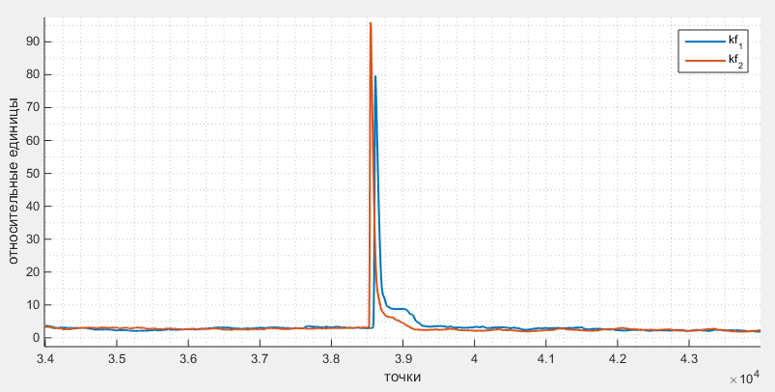

Рисунок №6.3(a) – значение коэффициентов эксцесса аварийной составляющей напряжения при коротком замыкании на ЛЭП.

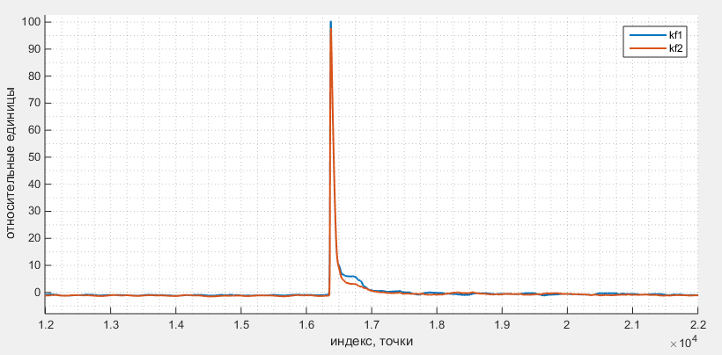

Рисунок №6.3(b) – значение коэффициентов эксцесса аварийной составляющей напряжения при коротком замыкании на ЛЭП.

На рисунках №6.3(a) и №6.3(b):

* ${kf}_{1}$– коэффициент эксцесса первого модального канала ($mod_{1}$) аварийной составляющей напряжения, измеренного вначале ЛЭП на шинах ПС1 при трехфазном копотком замыкании на расстоянии в 60 км (рисунок №6.3(a)), в 50 км (рисунок №6.3(a)) от шин ПС1.
* ${kf}_{2}$– коэффициент эксцесса первого модального канала ($mod_{1}$) аварийной составляющей напряжения, измеренного в конце ЛЭП на шинах ПС2 при трехфазном копотком замыкании на расстоянии в 60 км (рисунок №6.3(a)), в 50 км (рисунок №6.3(a)) от шин ПС1.

1. **Определение времени прихода электромагнитной волны**

Определение времени прихода первой электромагнитной волны от места повреждения к измерительной аппаратуре установленной по концам линии электропередачи осуществляется при превышении значения коэффициента эксцесса заранее заданного порога срабатывания (*kf_thr*). Значение порога срабатывание должно быть выбрано таким, чтобы обеспечить отстройку от ложного срабатывания при наличии шумов в модальном канале. Значение порога срабатывания принимается равным: *kf_thr = 10* о.е. при ширине окна *size_k* от *500* точек до *10000*, для сигналов тока и напряжений. На рисунке №7.1 представлен график коэффициента эксцесса (*kf*) и значение порога срабатывания.

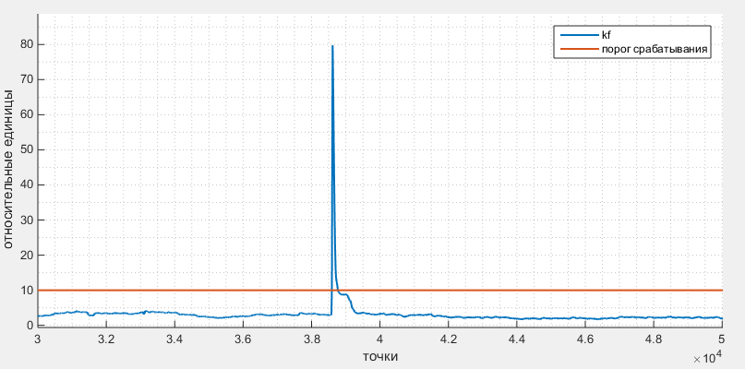

Рисунок №7.1 коэффициент эксцесса и порог срабатывания.

Выбор и редактирование значения уставки срабатывания (*kf_thr*) осуществляется при проектировании и настройке алгоритма защиты в АРМ разработчика.

Выходным параметром функции является массив меток времени ***«arrTimeMy»*** содержащий в себя значение в микросекундах для каждой рассматриваемой модальной составляющей.

1. **Расчет расстояния до места повреждения.**

После того как на вход функции были переданы массивы временных меток от собственного полукомплекта ***«arrTimeMy»*** и полукомплекта, установленного на обратном конце ЛЭП ***«arrTimeOther»*** начинается расчет.

Расчет расстояния до места повреждения для каждого и устройств (полукомплектов) установленных по концам линии электропередачи на шинах ПС1 и ПС2 выполняется по следующей формуле (выражению):

$$L_{ВОМП}=\frac{L_{ЛЭП}-V_{k}(t_{2}-t_{1})}{2} (8.1)$$

где $L_{ЛЭП}$– протяженность ЛЭП [км], $V_{k}-$ скорость распространения ЭМ волн в линии электропередачи рассматриваемого модального канала [км/c], $t_{2}-$ временная метка рассматриваемой модальной составляющей из ***«arrTimeOther»*** [c], $t_{1}-$ временная метка рассматриваемой модальной составляющей из ***«arrTimeMy»*** [c].

Значение скорости распространения электромагнитных волн в линии ($V_{k}$) может быть задано следующим образом:

* при помощи скорости распространения света в вакууме $c≈ 299792458 м/c$ и показателя преломления скорости в среде $n_{c}$. Показатель преломления может быть задан в интервале [1.00 – 0.980], для большинства воздушных линий $n_{c}≈0.984$.
* вычислено при помощи уточненных параметрах линии электропередачи способ расчета приведен в разделе фазо-модальное преобразование.
* определено при включении линии электропередачи под нагрузку в нормальном режиме работы.

По окончанию расчета функция формирует результирующую структуру данных о времени возникновении повреждения, его типе, расстояния до него и погрешности вносимой устройством. Результат расчета ВОМП может быть записан следующим образом:

date: 13-Aug-2018 17:16:23

type: ABC, L = 55.10 km, err = +-299.79 m;

При срабатывание флага ***«flag_err»*** или не успешном расчете ВОМП формируется следующее сообщение

date: 13-Aug-2018 17:16:23

type: err, L = NaN km, err = NaN m;

1. **Погрешность волновых методов определения места повреждения.**

Погрешность волновых методов ОМП, основанных на двухстороннем замере складывается из погрешности отдельных полукомплектов, установленных на концах линии электропередачи. В свою очередь погрешность каждого из полукомплектов состоит из следующих пунктов.

* *Погрешность дискретизации осциллограммы.*

В каждом микропроцессорном устройстве входные аналоговые сигналы подвергаются дискретизации для возможности дальнейшей обработки. Частота дискретизации АЦП устройства, вносит погрешность измерения (определения) времени прихода электромагнитных волн равную интервалу дискретизации. Современные МП реализующие функцию волнового ОМП используют частоту дискретизации от 1 до 10 МГц. Следовательно, интервал времени дискретизации равен 0,1 до 1 мкс. Если принять во внимание, что электромагнитные волны в ЛЭП распространяются с почти около световой скоростью, то погрешность дискретизации в определении расстояния до места повреждения составляет ± 29.98 - 299.7925 м побега волны.

* *Погрешность синхронизации устройств (полукомплектов).*

Наиболее точные спутниковые антенны GPS/ГЛОНАСС из доступных сейчас для массового применения могут обеспечивают погрешность синхронизации не хуже 0,2 мкс, что соответствует ±60 м пробега волны при скорости распространения ЭМ волн в линии равным скорости света.

* *Погрешность обработки осциллограммы сигналов.*

Погрешность обработки осциллограммы зависит от конкретно использованного алгоритма (метода) реализации волнового ОМП, и не может быть точно определена.

Следовательно, погрешность которая может быть указана по окончанию результатов расчета алгоритма ОМП для АЦП с частотой дискретизации $F_{ADC}=1 МГц$, и точностью синхронизации 0,2 мкс составляет: $∆x=359,79 м$